Учреждение образования
«Могилевская государственная гимназия-колледж искусств
имени Евгения Глебова»

ОПИСАНИЕ СИСТЕМЫ ПЕДАГОГИЧЕСКОЙ ДЕЯТЕЛЬНОСТИ
«ИСПОЛЬЗОВАНИЕ ИНТЕРАКТИВНЫХ МЕТОДОВ ОБУЧЕНИЯ НА РАЗНЫХ ЭТАПАХ УРОКА АНГЛИЙСКОГО ЯЗЫКА»

Кротова Мария Викторовна,
учитель английского языка
80291050442
e-mail: maria-eduarda5@mail.ru

В условиях современного образования возрастает роль формирования ключевых компетенций учащихся, их личностных качеств. Интерактивное обучение позволяет вовлекать учащихся в активную познавательную деятельность, обеспечивает условия для раскрытия творческого потенциала каждого ученика. Это требует от учителя поиска и отбора интерактивных методов, влияющих на формирование личностных качеств каждого учащегося.
На современном этапе перед учителем иностранного языка стоят следующие задачи:
совершенствовать навыки и развивать умения устной речи обучающихся путем решения более сложных коммуникативных задач, позволяющих расширить и углубить опыт иноязычной коммуникативной деятельности;
повышать степень подготовленности обучающихся к адекватной интерпретации феноменов и явлений социокультурной специфики стран изучаемого языка;
повышать уровень готовности обучающихся к самообразовательной деятельности по овладению иностранным языком;
способствовать достижению учащимися следующих личностных образовательных результатов: сформированность качеств поликультурной личности, владеющей системой гуманистических ценностных ориентаций и способной осуществлять межличностное общение в контексте диалога культур; знание национально-культурных ценностей своей страны и стран изучаемого языка; умение представлять свою страну в условиях иноязычной межкультурной коммуникации; проявление духовной зрелости [1].
В настоящее время важно получать не только объёмные знания, но и доступные. Именно поэтому необходимо использовать активные методы и формы обучения, которые стимулируют учащихся к решению коммуникативных задач. В связи с этим становится бесспорным введение интерактивных методик в преподавание иностранного языка как одного из самых необходимых предметов нашего времени.
По моему мнению, для эффективного обучения иностранному языку в практике обучения надо сочетать традиционные методы обучения и современные интерактивные методы, которые ориентированы на личность учащихся, на их более широкое взаимодействие не только с учителем, но и друг с другом.
Целью интерактивного обучения является создание условий, в которых учащийся сам будет открывать, приобретать и конструировать знания.
Интерактивные методы обучения – особая форма организации познавательной и коммуникативной деятельности, в которой обучающиеся оказываются вовлеченными в процесс познания, а роль учителя заключается в направлении деятельности учащихся на достижение поставленных целей урока.
Поэтому в своей работе стараюсь использовать методы интерактивного обучения, выполняя функцию помощника ученика – одного из источников информации.
Применение интерактивных методов обогащает не только ученика, но и учителя, расширяет его методический инструментарий, заставляет идти в ногу со временем.
Свою задачу я вижу в том, чтобы научить учащихся сознательно овладевать языковым материалом в процессе коллективной деятельности и широкого использования учителем ситуативного и коммуникативного подходов в обучении иностранному языку.
Современная педагогика и методика предлагают большое разнообразие интерактивных технологий, которые целесообразно использовать при обучении учащихся иностранным языкам на всех ступенях общего среднего образования.
Так, на первой ступени образования целесообразно применение игрового интерактивного метода обучения на всех этапах уроках, потому что игровая деятельность является ведущей в этом возрасте. Детям интересны игры-соревнования, ролевые игры. Учащиеся охотно копируют речевые образцы, имитируют интонацию, с которой их произносит учитель, любят участвовать в хоровой работе. Ребята с удовольствием поют английские и американские песни. Дети участвуют в театрализации, которая создаёт благоприятные условия для формирования способности общаться на английском языке [3]. Поэтому моя задача как учителя состоит в том, чтобы сделать каждый урок интересным, увлекательным, развивающим познавательный интерес учащихся, побуждающим их к активному участию в учебном процессе.
Для решения данной задачи на I ступени общего среднего образования использую следующие приёмы:
«Touch the colour» (учащиеся встают, учитель дает команду найти в классе нужный цвет и дотронуться до него);
«Describe» (учащиеся ходят по классу, смотрят друг на друга. Когда учитель говорит слово «стоп», все становятся в круг, закрывают глаза, и описываю по просьбе учителя друг друга):
Учитель: Tanya, speak about Dasha.
Таня: She’s got fair hair. She’sgot brow neyes;
«Mim ing game» (учащийся получает карточку со словом или словосочетанием по пройденной теме (темам), показывает мимикой и жестами данное слово, не называя его);
«The ABC Games»
1 вариант: перебрасывая мяч (передавая мягкую игрушку), учащиеся друг за другом называют буквы алфавита по порядку от A до Z. Если ученик замолчал, то он выбывает из игры);
2 вариант: называя буквы алфавита, учащийся добавляет фразу со словом на эту букву: «A is for Apple», «B is for Ball» и так далее).
Одним из современных активных методов, позволяющих развивать коммуникативную компетенцию учащихся на уроках английского языка, является проектная деятельность.
Для решения проблемы, которая лежит в основе проекта, учащимся требуется не только знание языка, но и владение большим объёмом разнообразных предметных знаний, необходимых и достаточных для решения данной проблемы. Кроме того, учащиеся должны владеть определёнными интеллектуальными, творческими и коммуникативными умениями.
Таким образом, работая над проектами, учитель формирует, совершенствует и развивает у учащихся навыки аудирования, письма, чтения и говорения. В процессе работы над проектом ребята приобретают навыки международного, межкультурного общения [4].
Итогом изучения любой темы может стать подготовка учащимися красочного, интересного проекта, его презентация и защита. Учащиеся с удовольствием и очень активно участвуют в таком виде деятельности. Приведу несколько примеров проектов, пользующихся наибольшей популярностью у учащихся разных классов:
III класс: «Моя семья», «Мой любимый домашний питомец», «Моя комната» и др.;
IV класс: «Мой друг»,«Моя семья», «Мой день», «Мой дом / моя квартира», «Мой любимый школьный предмет» и др.;
V класс: «Мое лето в фотографиях», «Будь здоров!», «Мой любимый праздник» и др.;
VIII класс: «Наша школа», «Кулинарная книга», «Книжная ярмарка» и др.;
IX класс: проекты «Сплоченная семья», постер «Здоровый образ жизни», «Мой центр досуга» и др. (Приложение 1).
В своей работе стремлюсь использовать интерактивные методы и приемы обучения на всех этапах урока. Ниже приведу примеры часто используемых мною интерактивных приемов в разных классах.
На организационно-деятельностном этапе используется приём «Merry-go-round». Учитель готовит тематическую карточку для описания ассоциаций учащихся. Первый учащийся получает карточку от учителя и называет свои ассоциации (это могут быть как целые конструкции предложений, так и отдельные лексические единицы). Затем карточка передается по цепочке до тех пор, пока не вернется к учителю.
На этапе мотивации учебной деятельности, на мой взгляд, целесообразно проведение игры «Hot potato», в ходе которой все становятся в круг. Для игры необходим мяч или предмет, заменяющий его. Учитель дает определенное задание по теме, бросает мяч каждому ученику, задача ребят – ответить правильно как можно быстрее. Если ученик не успевает ответить в течение нескольких секунд или не знает ответа, то выбывает (Приложение 2).
Также эффективным приёмом на данном этапе урока является использование музыкального фрагмента или видеосюжета. Учитель заранее готовит музыкальный фрагмент, видеосюжет или аудиозапись. После просмотра или прослушивания учитель с помощью обсуждения подводит учащихся к формулировке темы урока и его целей. Например, IX класс тема «Fashion». Учащимся предлагается прослушать фрагмент песни Lady Gaga «Fashion». С помощью наводящих вопросов ребята определяют тему урока.
На этапе целеполагания я использую прием «Guess the topic», который предполагает, что, отвечая на заранее заготовленные учителем вопросы, учащиеся должны догадаться о теме урока. Например, VIII класс тема «Соединенное Королевство Великобритании и Северной Ирландии». Учитель задает вопросы: «What countries have you been to?», «Where do people speak English?» «Who’s Elizabet hII?» «Whereis the UK?». Ответив на них, ребята определяют тему урока – «The UK».
На этапе актуализации учебной деятельности можно использовать приём «Yes – No», который формирует следующие универсальные учебные действия: связывать разрозненные факты в единую картину; умение систематизировать уже имеющуюся информацию; умение слушать и слышать друг друга. Учитель загадывает что-нибудь (число, предмет, цвет, животное и т.д.), а учащиеся пытаются найти ответ, задавая вопросы, на которые могут получить только ответ: «да», «нет» (Приложение 3).
Один из наиболее любимых видов работы в младших классах – работа с карточками/картинками. Данный прием способствует структурированию пройденного материала, оживлению внимания обучающихся.
Например, в III классе при изучении темы «Pets» ребята вытягивают карточку с изображением животного, затем рассказывают о том, что этот питомец умеет или не умеет делать: «It’s a dog. It can run, jump and swim. It can’t fly».
Для повторения пройденного материала используется прием «Жокей и лошадь». Класс делится на 2 группы: «жокеи» и «лошади». Первые получают карточки с вопросами, вторые – с правильными ответами. Каждый «жокей» должен найти свою «лошадь». Прием используется даже на уроках изучения нового материала, например, в V классе при изучении темы «Жанры фильмов». Группа «жокеев» вытягивает карточки с названиями жанров, а группа «лошадей» – с определениями жанров. Таким образом, ребята должны «найти друг друга» и прочитать определения своих слов.
На этапе усвоения новых знаний применяю прием «Найди ошибки». Предлагаю учащимся информацию, содержащую неизвестное количество ошибок. Учащиеся получают карточки с предложениями. Они должны найти ошибки (грамматические, лексические). Данный прием можно использовать, работая в группах, парах или индивидуально.
Прием «Веселая цепочка» или «Снежный ком» направлен на актуализацию лексических единиц по теме. Он способствует развитию памяти, обогащению словарного запаса учащихся по различным темам (Приложение 4).
Используя прием «Agree / disagree» на рассматриваемом этапе озвучиваю ряд высказываний по заданной теме. Учащимся предлагаю выразить свое мнение: согласен – повтори, не согласен – исправь(Приложение 5).
Для контроля и самопроверки знаний использую прием «Class Survey». Учащиеся получают карточку с вопросом. Их задача состоит в том, чтобы узнать мнение остальных участников группы, а затем озвучить результаты своего опроса.
Мультимедийные средства (компьютер, телефон, интерактивная доска) просты в применении, их роль важна в увеличении темпа урока и повышении его эмоционального воздействия на учащихся. Это наглядно и красочно. Для проведения данного этапа урока учитель подбирает задания, с помощью которых учащиеся актуализируют ранее изученный материал.
Сайты, которые я чаще использую в своей работе,– это live work sheets.com, learningapps.org,wizer.me,you tube.com,bbc.co.uk/learningenglish. Здесь можно подобрать как готовое задание, так и создать своё для любого этапа урока (Приложение 6).
Ролевая игра – это речевая, игровая и учебная деятельности одновременно. Учитель проводит игру с целью формирования и развития речевых навыков и умений учащихся в процессе межличностного общения. Существует огромное количество форм ролевых игр на уроках английского языка: презентации, клубы по интересам, интервью, заочные путешествия, круглые столы, пресс-конференции, экскурсии, сказки, репортажи и т.д. (Приложение 7).
Как показывают результаты обучения, применение ролевой игры на уроках иностранного языка способствует положительным изменениям в речи учащихся как в качественном отношении (разнообразие диалогических единств, инициативность речевых партнеров, эмоциональность высказывания), так и в количественном (правильность речи, объем высказывания, темп речи).
На этапе рефлексии для выявления результативности учебного занятия использую прием «Закончи предложение»: учащимся предлагается дополнить ряд незавершенных фраз, касающихся содержания урока, их эмоционального состояния.
Применяя прием «Чемодан», учитель просит каждого учащегося прокомментировать то новое, что он «взял с собой» с урока.
В конце урока учащимся предлагается на листочках написать слово, словосочетание, предложение, с которыми ассоциируется урок. Для выполнения задания дается одна минута. По истечении времени учитель собирает листочки с ключевыми словами, зачитывает их, обобщает и анализирует полученные результаты. Такой прием называется «Ключевое слово».
В заключение необходимо отметить, что все интерактивные методы и приемы развивают коммуникативные умения и навыки, помогают установлению эмоциональных контактов между учащимися, приучают работать в команде, прислушиваться к мнению своих товарищей, устанавливают более тесный контакт между учащимися и учителем. Практика показывает, что использование интерактивных методов и приемов на уроке иностранного языка снимает нервное напряжение у учащихся, даёт возможность менять формы деятельности, переключать внимание. Таким образом значительно повышается качество подачи материала и эффективность его усвоения, а следовательно, и мотивация учащихся к изучению иностранного языка.

Список использованных источников
- Инструктивно-методическое письмо Министерства Образования Республики Беларусь от 22 июля 2022 года «Об организации в 2022/2023 учебном году образовательного процесса при изучении учебных предметов и проведении факультативных занятий при реализации образовательных программ общего среднего образования» Приложение 4.
2. Иплина В.И., Панфилова В.М. ИНТЕРАКТИВНЫЕ МЕТОДЫ НА УРОКАХ ИНОСТРАННОГО ЯЗЫКА // Международный журнал экспериментального образования–2014.–№6-1.–С.84-85;URL: https://expeducation.ru/ru/article/view?id=4984 (дата обращения: 30.11.2022).
3. Полат Е.С. Метод проектов на уроках иностранного языка / Е.С.Полат // Иностр. языки в школе. - 2000. - N 2. - С.3-10; N 3. - С.3-9.

Паутова Е.М. Теги: Анализ Диалог Игры Обучение Общение Толерантность Алиби Журнал: Вестник Казахстанско-Американского Свободного Университета
Год: 2014
Город: Усть-Каменогорск
Категория: Педагогика
https://articlekz.com/article/31538#:~:text=Цель%20интерактивного%20обучения%20создание%20условий%2C,на%20достижение%20поставленных%20целей%20урока

Приложение 1

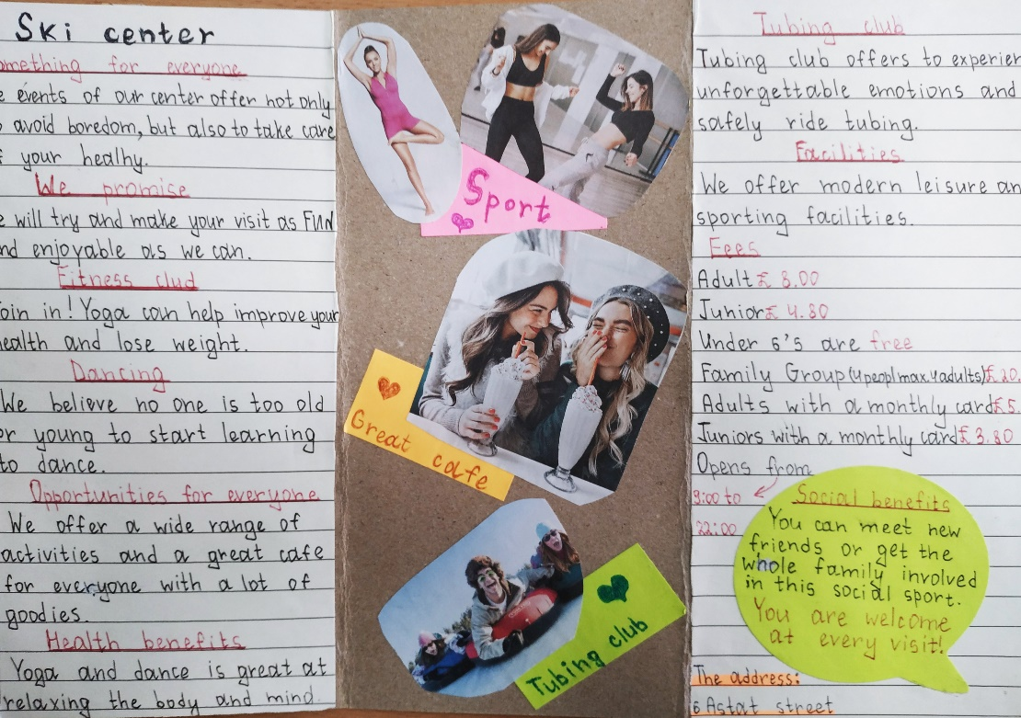

Проект “Leisure centre” IX класс

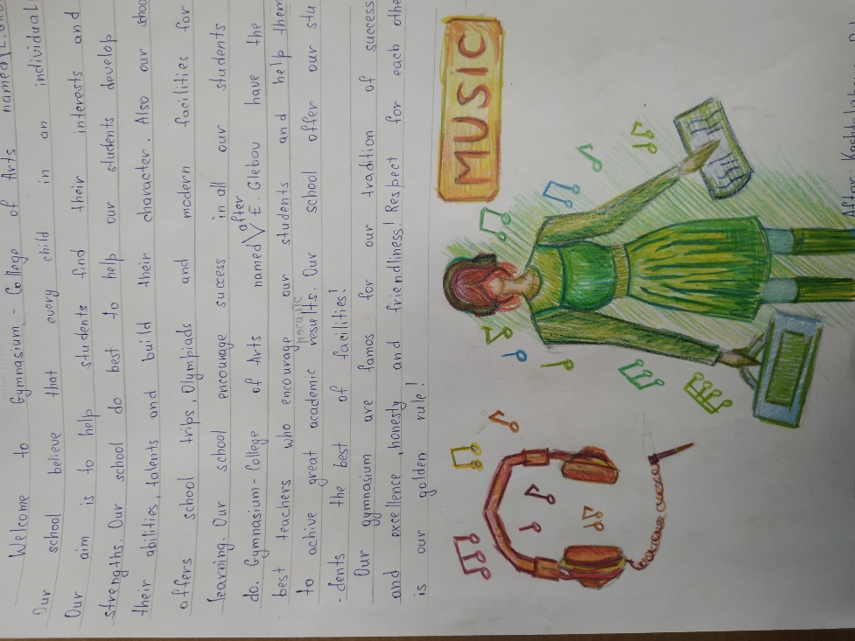
Проект“Our school” VIII класс
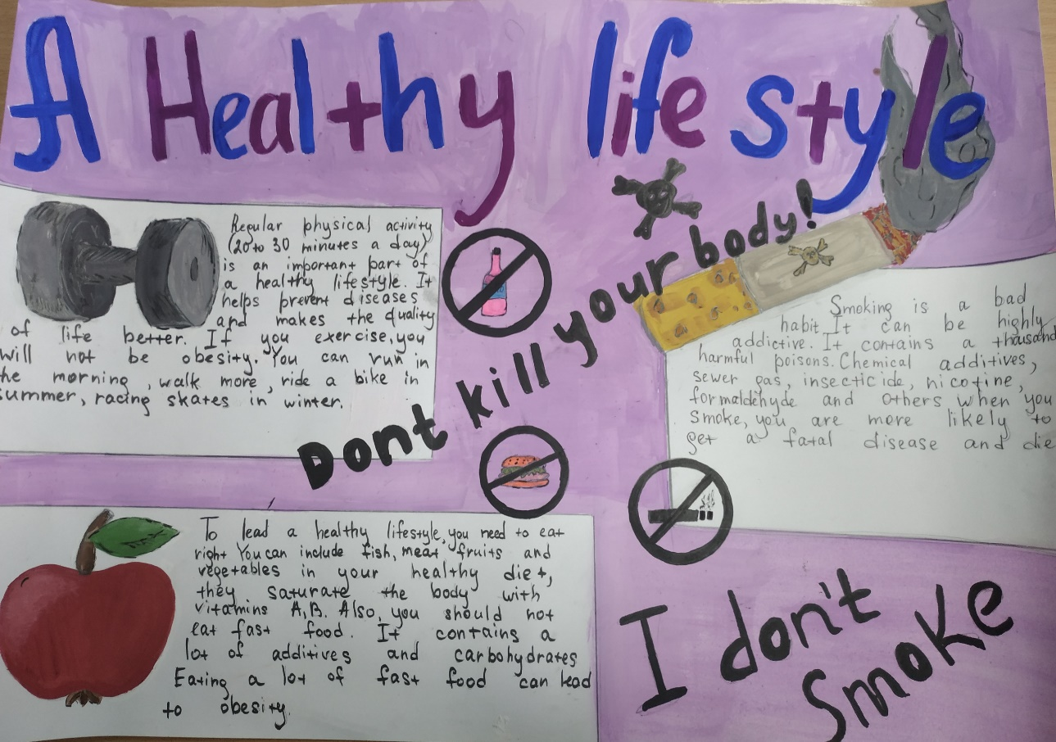

Проект“A Healthy lifestyle” poster IX класс

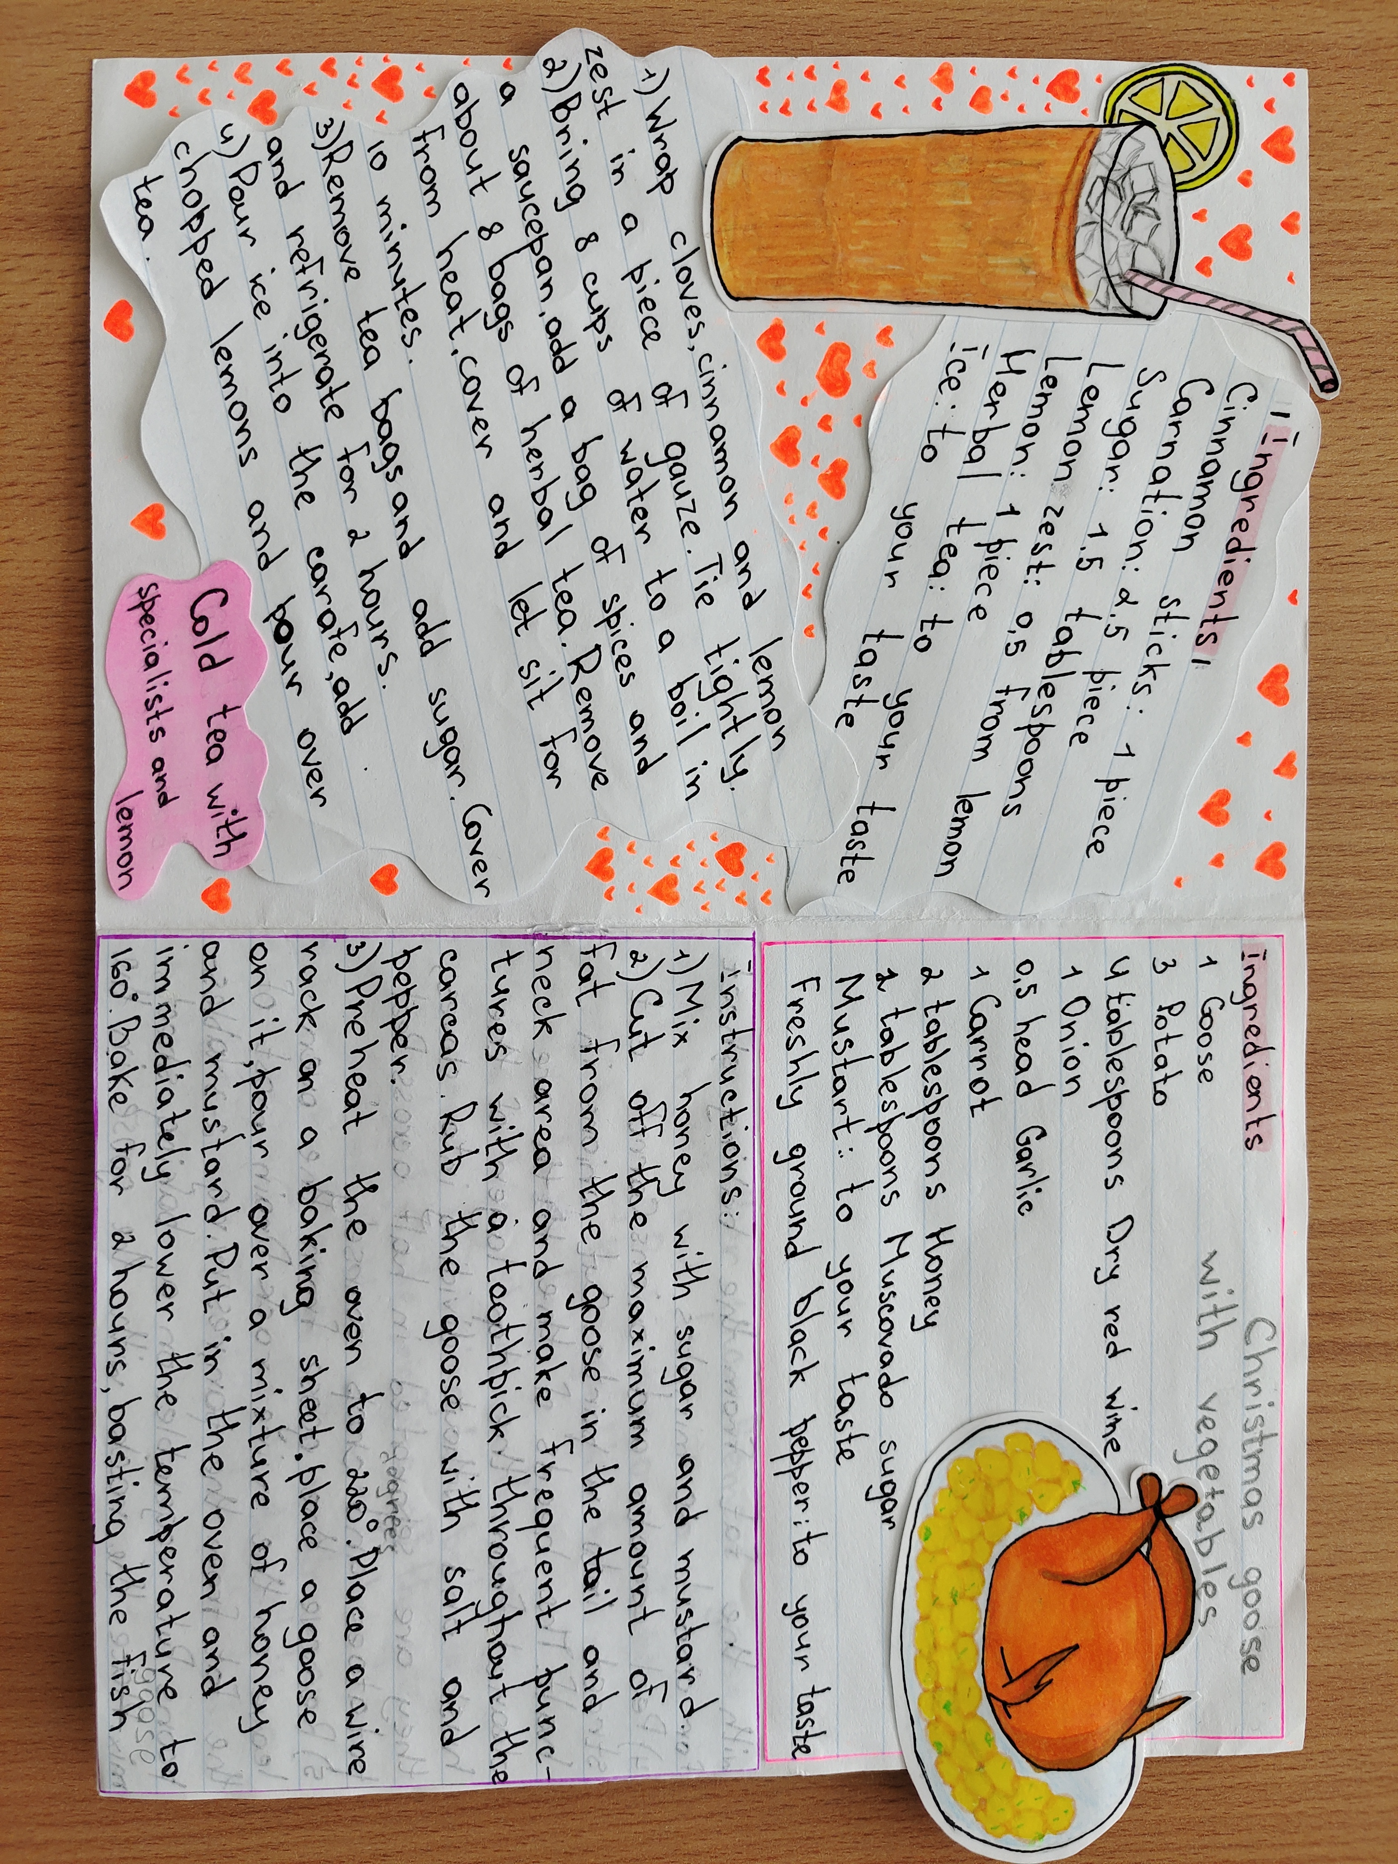

Проект“Cookery book” VIII класс
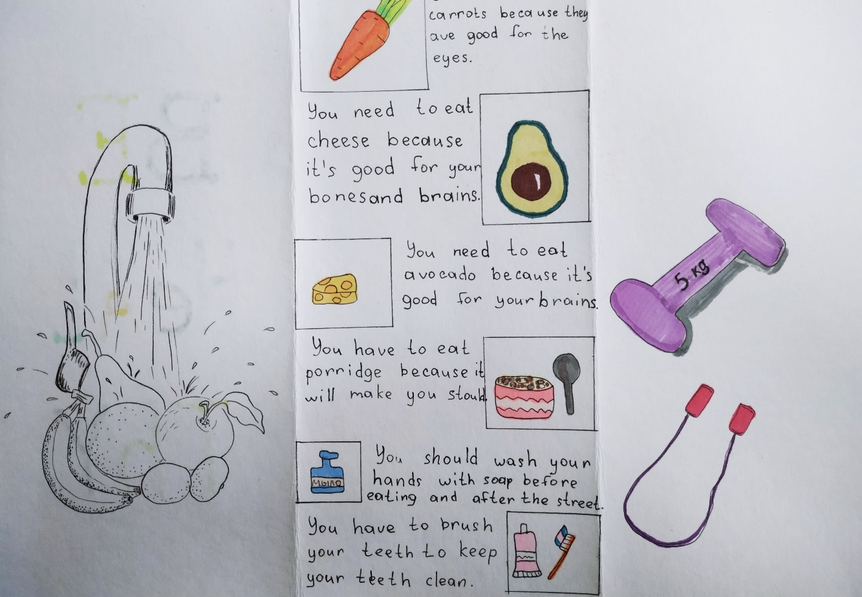

Проект“Behealthy!” poster Vкласс

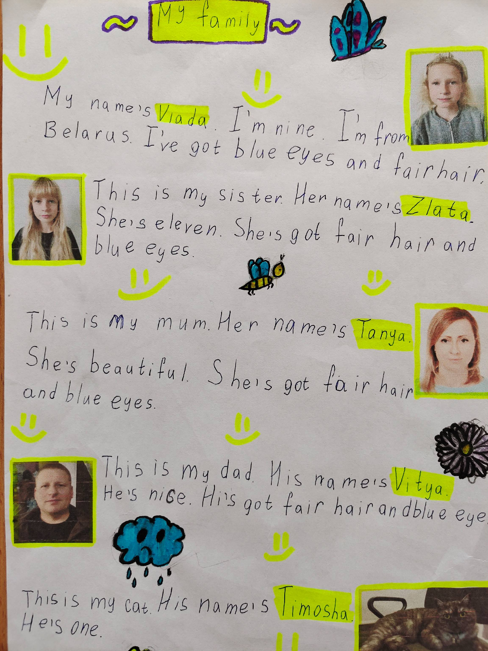

Проект “My family” III класс
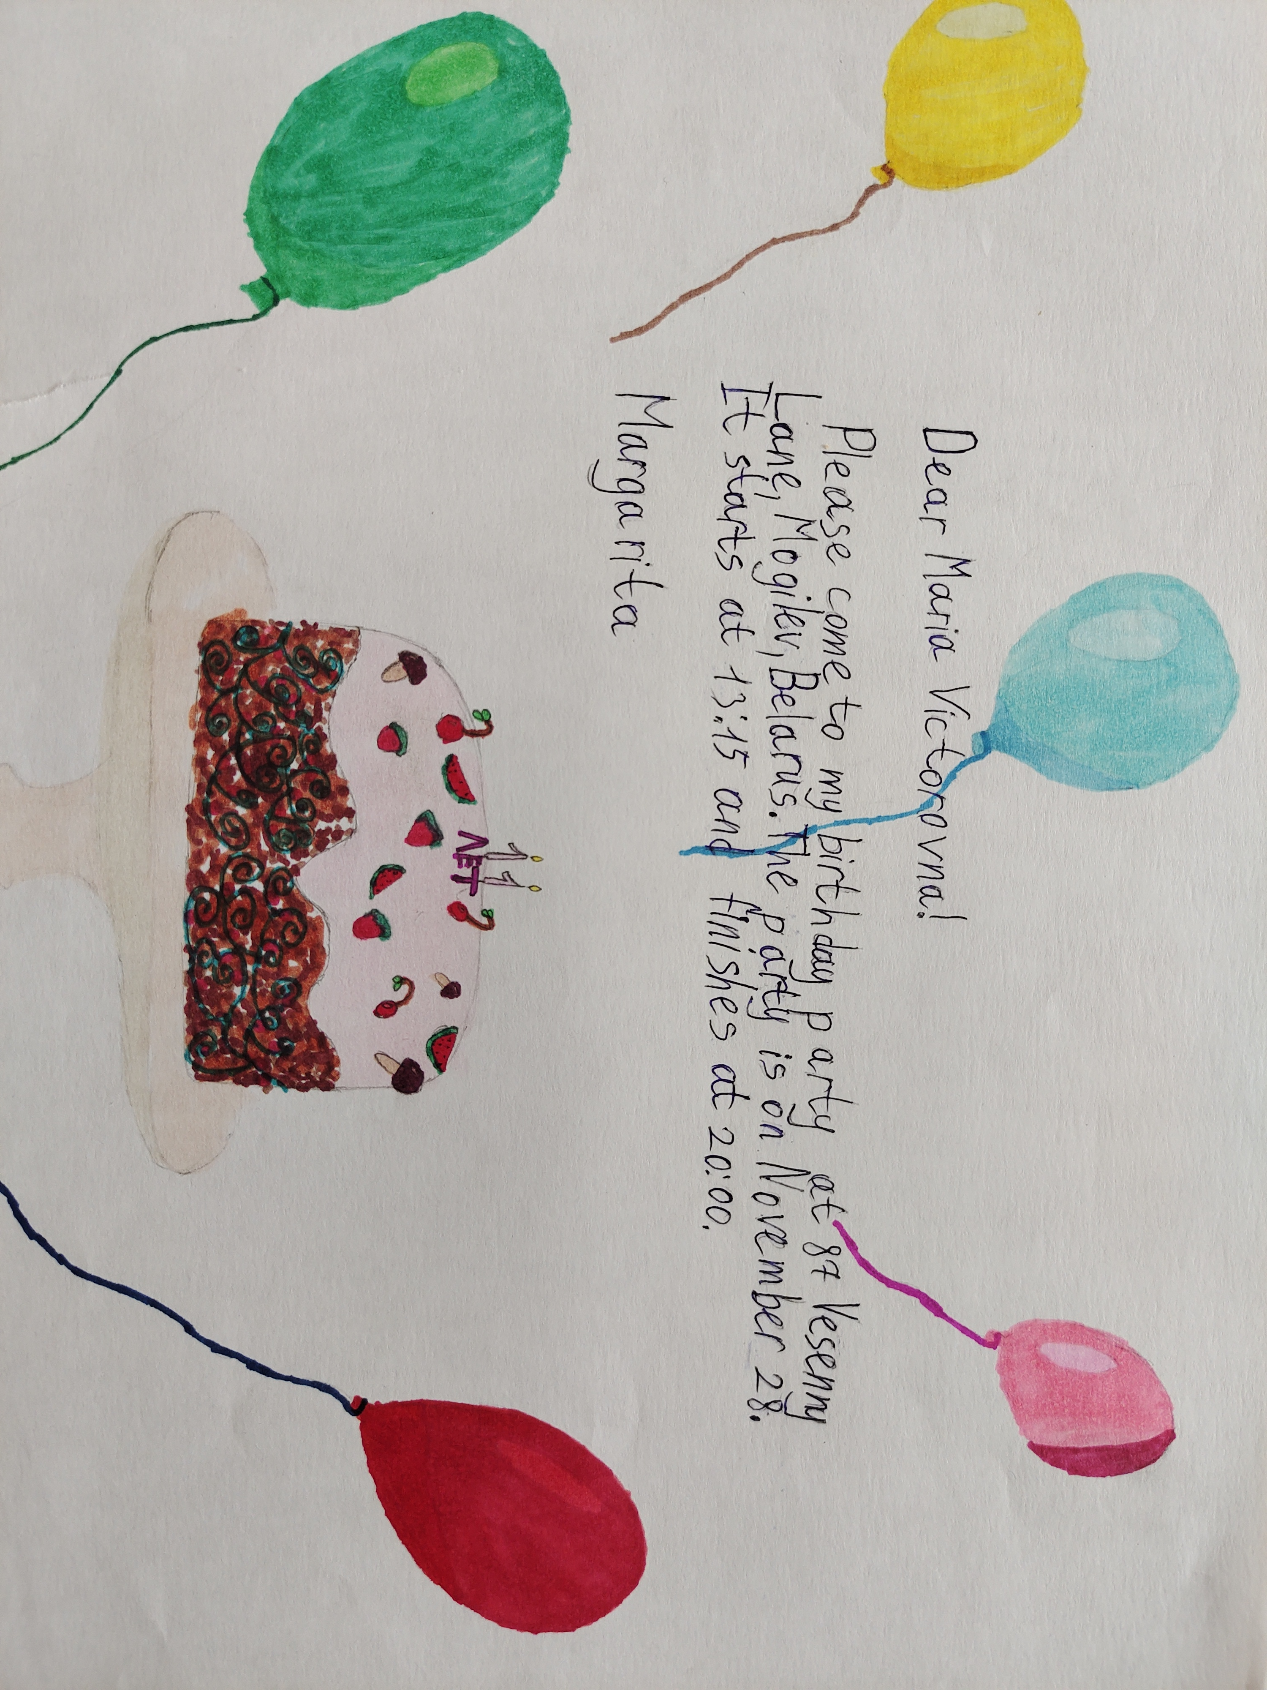

Проект“An invitation to the party” IV класс

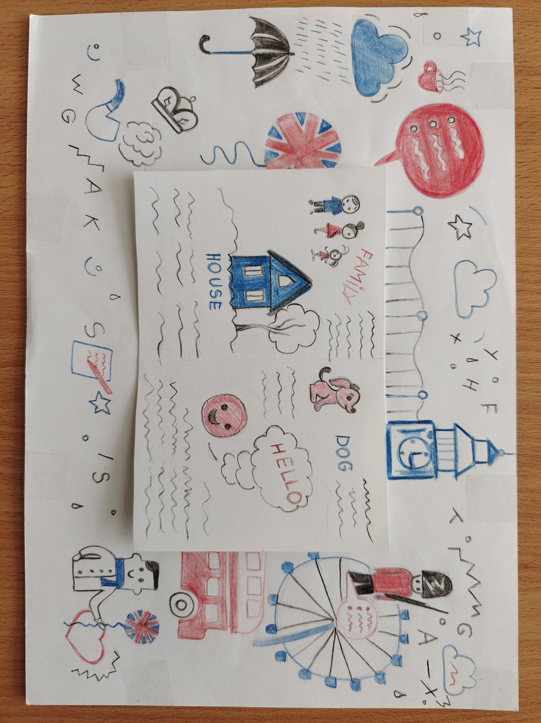
Проект“My favourite subject” IV класс

Приложение 2
Vкласс. Say in English as quickly as possible.
- Идти на рыбалку
- Идти на пикник
- Идти на прогулку
- Идти на речку
- Идти на озеро
- Купаться
- Идти в зоопарк
- Идти в цирк
- Идти в парк
- Пойти поплавать
V класс, тема «Неправильные глаголы»:
- be – was, were
- catch – caught
- feed – fed
- eat – ate
- fly – flew
- come – came

Приложение 3

На уроке по теме «Еда» в III классе («Food») загадывается определенный продукт, и ребята начинают задавать учителю вопросы:
–Is it a vegetable? – No;
–Is it a fruit? – Yes;
– Is it green? – No;
– Is it yellow? – Yes.
Ребята делают вывод, что это банан (a banana).

Приложение 4
IV класс, тема «Выходной день».
1 ученик называет слово либо выражение по заданной теме – «Saturday».
2 ученик повторяет первого и добавляет свое слово: «Saturday, cinema».
3 называет два предыдущих слова и добавляет своё: «Saturday, cinema, play computer games».
И так до тех пор, пока учащиеся способны продолжать цепочку. Можно усложнить задачу, опрашивая ребят хаотично, не по порядку.

Приложение 5
X класс (I курс), тема «Образование»
Учитель: Let’splaythegame «Agreeordisagree». You will listen to my statements. Repeat my statement if it’s true, correct my statement if it’s false.
- About 93% of the children in England and Wales attend private schools.
Учащийся: I disagree with you. About 93% of the children in England and Wales attend state schools.
- Oxford was founded in the 12th century.
Учащийся: I agree with you. Oxford was founded in the 12th century.
- School year in Australia lasts from late February to late December.
Учащийся: I disagree with you. School year in Australia lasts from late January to late November.
- Independent school in Britain is a school under the control of a private organization.
Учащийся: I disagree with you. Independent school in Britain is a school that is neither financed nor controlled by the government or local authorities.

Приложение 6

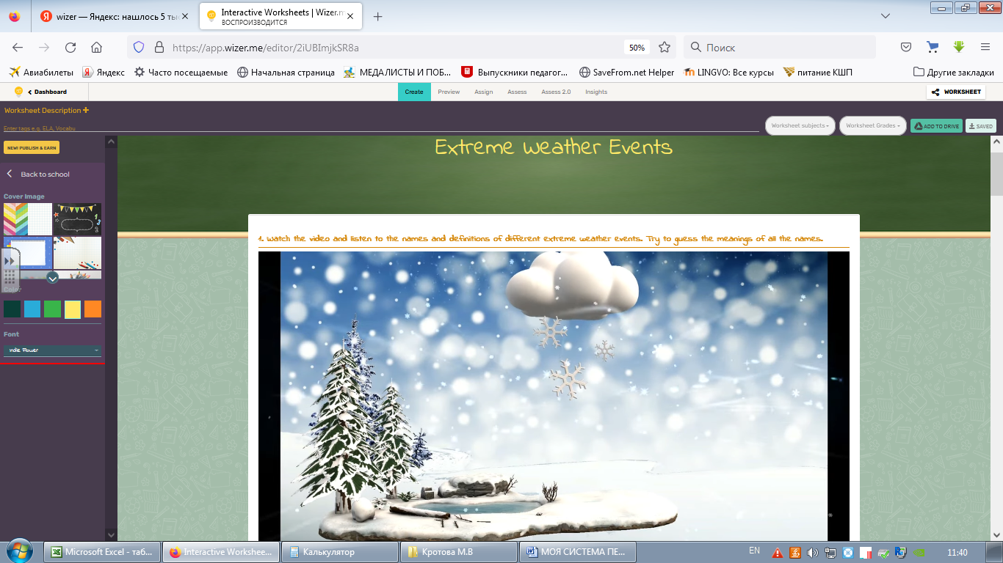

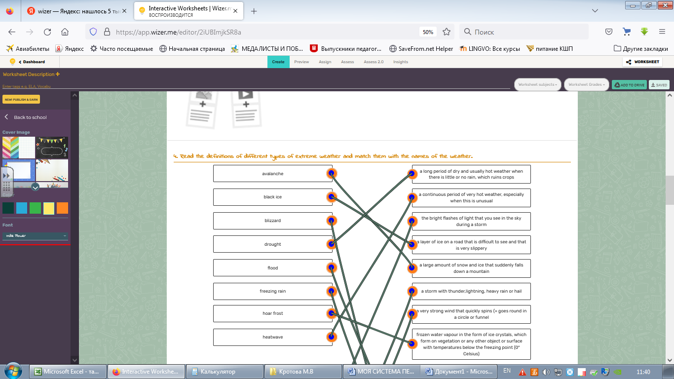

Рабочий лист по теме “Extremeweatherevents” в IX классе, созданный на сайте wizer.me

Приложение 7

V класс, тема «В городе»
Учащиеся разыгрывают диалог.
- Excuse me, could you tell me how to get to Trafalgar square?
- Of course. Can you see that wide street over there?
- Yes.
- Go along that street. It will lead you to Trafalgar square.
- Thank you! Have a nice day!
Затем учащимся даётся задание.
You are at the bus station. A man comes to you and asks how to get to the centre of our town. Actoutadialogue.
(Вы находитесь возле автостанции. К вам подходит незнакомый человек и спрашивает, как пройти к центру города. Разыграйте диалог).

